리스테리아 예측 모델 질문 리스트
v0.3 · 2026-09-15 · 근거: 4_기상_가공식품_타겟범위.ipynb
이 문서는
- 타겟 범위(무엇을 예측 대상으로 둘까)와 기상 연결(기상 시계열을 가공식품 검사에 붙일 수 있나)을 정하기 위해 데이터 담당자·도메인 전문가의 공식 의견을 받는 질문
- 해석은 모두 작성자 추정, 작성자가 고른 방법은 '작성자 임의'로 표시, 기상 값은 결측을 채우지 않은 DB 원값. 붙이거나 센 방법이 틀렸다면 지적 부탁
- 뒤 질문에서 보이는 높은 검출률 상당수가 검사목적 '기타' 행에서 나와(작성자 집계), A1 답을 먼저 받으면 다른 질문을 좁힐 수 있음
- 답변은 마지막 쪽 답변 기록지에 적어 주시면 모델링 결정의 근거로 보관
A. 타겟 범위 — 무엇을 예측 대상으로 두고 무엇을 뺄까
- A1. 검출의 82.2%가 검사목적 '기타' — 예측 대상에 넣을지
- A2. 기준규격외 코드의 팽이버섯·공정·환경 검체 — 뺄지
- A3. 원물만 남기면 검출 27건 — 비가열 식육을 넣을지
- A4. 학습용 데이터에 이미 없는 행 — 국내 원물의 61.8%
- A5. 수입(선적일) 행 — 국내 범위에서 뺄지
- A6. 검출 이력 없는 품목 — 구조적 음성으로 뺄지
- A7. '검출'의 뜻과 한 행의 단위 — 라벨과 예측 단위
- A8. 검출 뒤 몰린 행 — 연속 검출을 어떻게 다룰지
- A9. 제품명은 수입 원료, 주소는 국내 — 범위에 두나
- A10. 결과 원문과 비어 있는 변수 — 입력에서 뺄지
B. 기상 연결 — 가공식품에 기상 시계열을 붙일 수 있나
- B1. 가공식품의 기온 신호 — 지역을 맞추면 약해져 보임
- B2. 계절 모양 — 봄이 가장 높고 가장 더운 8월은 중간
- B3. 기준일 한 칸에 날짜 세 종류 — 어느 날짜에 붙이나
- B4. 기관 주소로 보이는 좌표 — 기상이 엉뚱한 곳에 붙음
- B5. 기상 원자료와 관측소 — 원값의 뜻 확인

A1. 검출의 82.2%가 검사목적 '기타' — 예측 대상에 넣을지
결정할 것: 학습·평가 대상 범위 (전체 / '기타' 제외 / 나눠서 학습)
데이터 담당자 검사목적 코드 '기타'(IM02000007)는 어떤 검사에 입력되나요? '자가품질위탁검사'와는 무엇이 다른가요?
도메인 전문가 '기타'가 업체가 스스로 고른 시료의 검사라면 예측 대상에 넣어도 되나요? 정부 수거·수입 검사와 한 모델로 섞어도 되나요?

근거
1. 데이터 — 학습용 데이터(listeria_body.parquet)에 원본 LIMS(ba_data.m_org_lims_data_info)를 lims_data_key 로 1:1로 붙여 검사목적·의뢰시스템 코드를 가져오고, 코드 이름은 공통코드(ba_data.t_cm_cmmn_code)에서 붙임
2. 작업 — 검사목적별로 행, 검출, 검출률, 의뢰시스템이 '자체의뢰'인 비율을 셈 → 표 A1
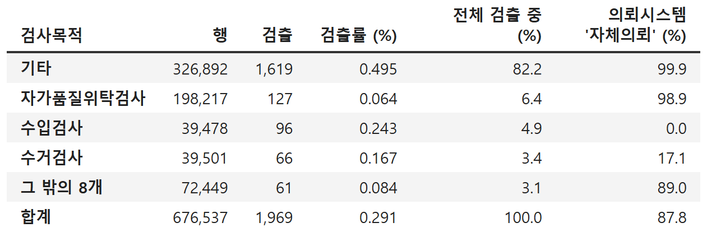
표 A1. 검사목적별 행·검출 (4.ipynb 14-1절, 2.ipynb 2-2절과 같은 집계)
3. 결과 — '기타' 326,892행에서 검출 1,619건(전체의 82.2%, 검출률 0.495%)이 나오고 '기타'의 99.9%가 '자체의뢰'. 수거검사는 39,501행·검출 66건(0.167%)
4. 그래서 — (추정) 검출 대부분이 업체가 맡긴 시료에서 나오는 것으로 보임. 그대로 학습하면 '어떤 식품이 위험한가'보다 '누가 왜 검사했나'를 배울 수 있고, 뒤 질문(A2·A3·A7)의 높은 검출률도 상당 부분 '기타' 행에서 나옴

A2. 기준규격외 코드의 팽이버섯·공정·환경 검체 — 뺄지
결정할 것: 기준규격외 코드 안에서 뺄 행 / 따로 둘 행
데이터 담당자 팽이버섯·공정 시료·작업장 검체가 '정액,수정란,종란'(Z2700400000000)·'기타기준규격외'(Z3800100000000) 코드로 들어온 입력 기준은 무엇인가요? Z2700400000000 은 DB 품목명이 '기타'인데 학습용 품목명이 '정액,수정란,종란'인 이유도 궁금합니다.
도메인 전문가 식품 완제품이 아닌 이런 시료를 예측 대상에서 빼야 하나요, 따로 둬야 하나요? 표 A2 의 임의 분류 기준이 맞는지도 봐 주세요.

근거
1. 데이터 — 조인 없음. 학습용 데이터의 품목코드(prdlst_code)·학습용 품목명(train_prdlst_nm)·제품명(prduct_nm)·판정(judge_result)만 사용
2. 작업 — 검출이 가장 많은 기준규격외 코드 두 개의 제품명을 작성자 임의 키워드로 나눔 (예: '바닥·장갑·스왑' → 환경검체, '팽이·enoki' → 팽이버섯, '세척전·원료육' → 공정시료. 전체 규칙은 부록) → 표 A2
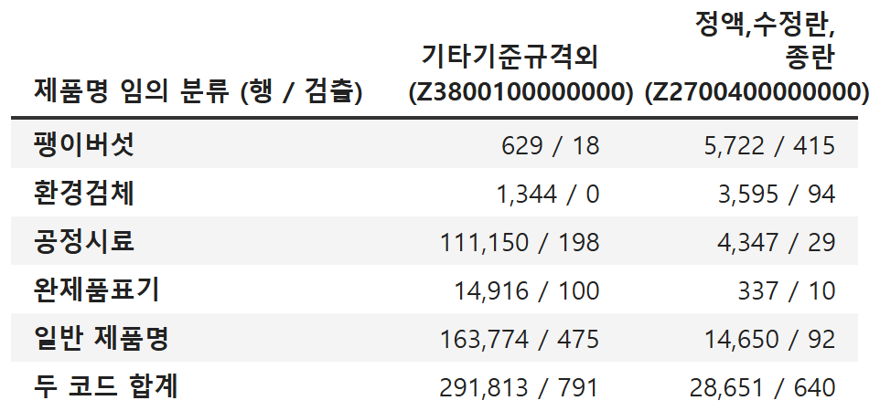
표 A2. 두 기준규격외 코드의 제품명 임의 분류 — 칸 = 행 / 검출 (4.ipynb 14-1절, 2.ipynb 3-3·3-4절)
3. 결과 — 두 코드에서 전체 검출의 72.7%(1,431건)가 나옴. 임의 분류로 팽이버섯 433건·환경검체 94건·공정시료 227건이 검출되고, 두 코드 검출의 99.6%가 검사목적 '기타'
4. 그래서 — (추정) 식품 완제품이 아닌 수출용 팽이버섯·공정 시료·작업장 검체가 많이 섞인 것으로 보임. 그대로 학습하면 식품의 위험보다 공장 점검·수출검사 관행을 배울 수 있음

A3. 원물만 남기면 검출 27건 — 비가열 식육을 넣을지
결정할 것: 사용자 메모의 '원물/최소가공' 범위 (원물만 / 비가열 식육까지)
데이터 담당자 가열·비가열을 가를 컬럼이 있나요? 2017→2018년에 '가열양념육'은 2,158→120행, '양념육'은 86→2,447행인데 품목명 체계가 바뀐 것인가요?
도메인 전문가 포장육·양념육·생햄·발효소시지 같은 비가열 식육 후보를 '원물/최소가공'에 넣는 것이 맞나요? 넣는다면 어느 품목까지인가요?

근거
1. 데이터 — DB 통계용 품목분류(statistic_prdlst_nm_1~2)로 원물을, 식품공전 품목명(prdlst_nm)으로 식육 품목을 나눔 (품목 묶음은 작성자 임의, 목록은 부록)
2. 작업 — 묶음별 행·검출·검출률과 검출 중 검사목적 '기타' 비율을 세고, 검사목적 묶음 안에서도 비교함 → 표 A3
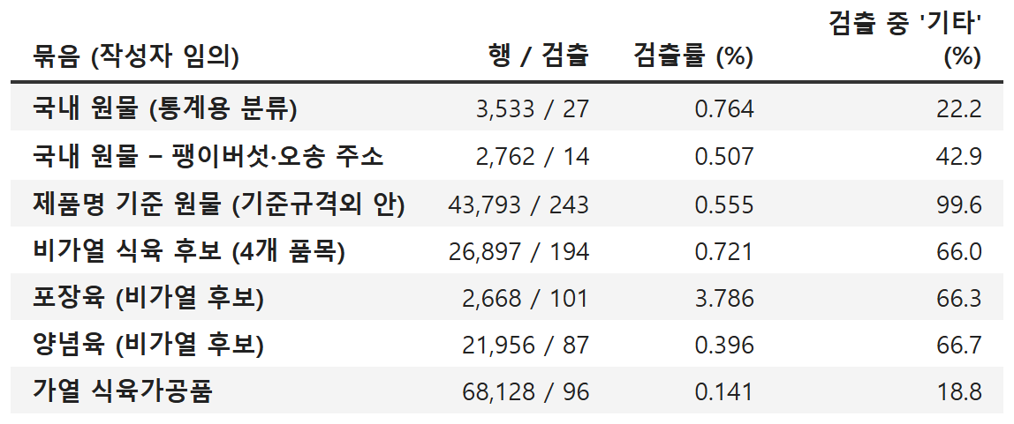
표 A3. 원물·식육 품목 묶음별 규모와 검출의 검사목적 구성 (4.ipynb 8절)
3. 결과 — 국내 원물 3,533행·검출 27건 (팽이버섯 이름·오송 주소 행을 빼면 14건). 비가열 식육 후보는 26,897행·검출 194건(0.721%)이고 검출의 66.0%가 '기타'. 자가품질위탁검사 행만 보면 비가열 27/21,039(0.128%), 가열 62/55,782(0.111%)로 비슷함
4. 그래서 — (추정) 원물만으로는 기상 신호를 볼 검출이 너무 적음. 비가열 식육의 높은 검출률에는 제품 특성보다 검사목적 구성 차이가 크게 섞인 것으로 보여, 품목만으로 범위를 정하기 어려워 보임

A4. 학습용 데이터에 이미 없는 행 — 국내 원물의 61.8%
결정할 것: 학습·평가에 쓸 원천 (학습용 데이터 그대로 / DB 에서 빠진 행을 되살림)
데이터 담당자 학습용 데이터를 만들 때 주소 출처가 '검사기관'인 행을 뺀 기준은 무엇인가요? 이 행들의 실제 수거·생산지 주소를 알 수 있는 컬럼이 있나요?
도메인 전문가 생산지 주소를 모르는 원물 시료도 예측 범위에 둬야 하나요? 둔다면 기상 피처 없이 쓰는 것도 의미가 있나요?

근거
1. 데이터 — DB ready_data.hazard_preprocessed_data 리스테리아 전체 765,891행과 학습용 데이터 676,537행을 lims_data_key 로 맞춰 봄. 주소 출처는 DB addr_source
2. 작업 — 학습용 데이터에 없는 DB 행을 범위 후보별로 세고 주소 출처로 나눔 (후보 정의는 작성자 임의) → 표 A4
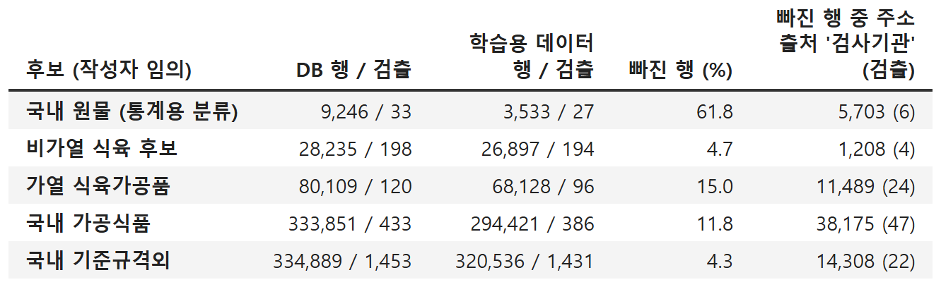
표 A4. DB 리스테리아 전체와 학습용 데이터 — 후보별 행·검출과 빠진 행의 주소 출처 (4.ipynb 12-3절)
3. 결과 — 학습용 데이터에 없는 DB 행 89,354행(검출 93)의 97.0%가 주소 출처 '검사기관'. 국내 원물은 DB 9,246행·검출 33에서 3,533행·검출 27로 줄고, 국내 기타(접객·건기식·첨가물)는 DB 검출 16건이 학습용 데이터에서 0건이 됨
4. 그래서 — (추정) 학습용 데이터는 이미 검사기관 주소 행을 뺀 범위라, 특히 원물 범위의 크기가 이 필터에 크게 좌우됨. 빠진 행을 되살릴지는 실제 주소를 알 수 있는지에 달려 보임

A5. 수입(선적일) 행 — 국내 범위에서 뺄지
결정할 것: 수입 행을 범위에 둘지 (국내 기상 모델에서 뺌 / 따로 모델)
데이터 담당자 해외 제조소 좌표별 기상 테이블(api_data_info.global_factory_weather, 테이블목록·정의서에 없음)을 써도 되나요? 수입 행의 좌표는 해외 공장 위치인가요?
도메인 전문가 선적일 기준 수입 행을 국내 기상 모델 범위에서 빼도 되나요? 수입 축산물·수산물 원물만 따로 볼 가치가 있나요?

근거
1. 데이터 — 학습용 데이터의 기준일 출처(date_basis)·주소 출처(addr_source)·국내해외(src_route)와 DB 통계용 품목분류
2. 작업 — 해외 행을 대분류별로 나눠 기준일 출처가 선적일인 행과 아닌 행의 검출을 셈 → 표 A5
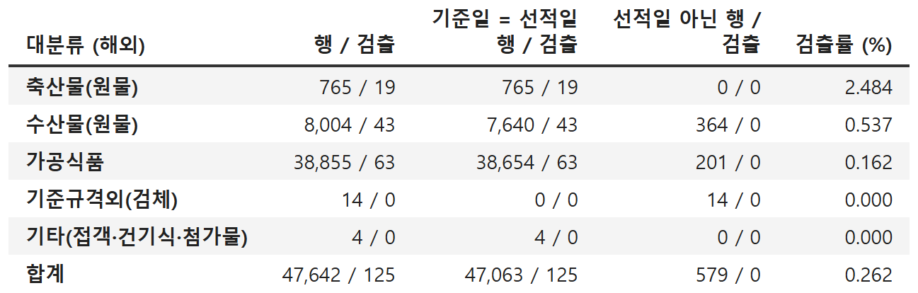
표 A5. 해외 행 — 대분류별 기준일 출처와 검출 (4.ipynb 2-1절)
3. 결과 — 선적일 행 47,072행(검출 125)은 주소 출처가 100.0% '해외제조업소'. 선적일이 아닌 해외 행은 579행·검출 0. 수입 축산물(원물) 검출률 2.484%, 수산물(원물) 0.537%
4. 그래서 — (추정) 선적일 행을 빼는 것은 수입 검출을 전부 빼는 것과 같음. 수입 원물 칸은 검출이 적고 일부 업체·연도에 몰려 있어(4.ipynb 2-1절) 따로 모델링하면 흔들릴 수 있음

A6. 검출 이력 없는 품목 — 구조적 음성으로 뺄지
결정할 것: 학습 기간에 검출이 없던 품목(살균 유가공품·알가열제품 등)을 범위에 둘지
데이터 담당자 이 품목들은 검사 대상으로 어떻게 선정되나요? 정해진 주기로 쌓이는 자가품질검사인가요?
도메인 전문가 학습 기간에 검출이 없던 품목을 구조적으로 음성으로 보고 빼도 되나요? 뺀다면 기준(검출 이력 / 제품 특성 / 식품공전 기준) 중 무엇이 맞나요?

근거
1. 데이터 — 국내 가공식품 행의 식품공전 품목명(prdlst_nm)과 의뢰일(reqest_de)
2. 작업 — 의뢰일 2017~2022년(학습 기간)에 검출이 없던 품목명을 정하고 2023년 이후(평가 기간) 행에서 그 품목의 검출을 셈. 기간 나누기를 두 가지 더 바꿔 봄 (결과를 보고 범위를 고르는 누수를 피하려는 작성자 임의 방법) → 표 A6
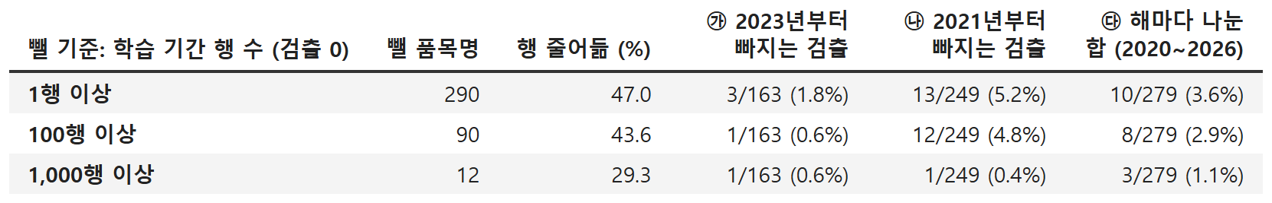
표 A6. 검출 이력 없는 품목명을 뺄 때 — 줄어드는 행과 기간 나누기별로 빠지는 평가 검출 (4.ipynb 11절)
3. 결과 — 학습 기간에 행이 있는데 검출이 없던 품목명 290개를 빼면 국내 가공식품 행이 47.0% 줄고, 2023년 이후 검출 163건 중 3건이 빠짐. 나누는 해를 2021년으로 바꾸면 249건 중 13건이 빠짐
4. 그래서 — (추정) 행은 크게 줄고 잃는 검출은 적어 보이지만, 기간을 나누는 방법에 따라 잃는 검출이 달라지고(생햄·발효소시지처럼 몇 년 뒤 드물게 나오는 경우) 품목명 표기가 바뀐 경우를 놓칠 수 있음

A7. '검출'의 뜻과 한 행의 단위 — 라벨과 예측 단위
결정할 것: 예측 대상(균 검출 / 규격 부적합)과 예측 단위(행 / 의뢰 / 업체-기간)
데이터 담당자 가공식품의 '음성,음성,음성,음성,음성' 한 행은 시료 5개 결과인가요? DB 기준값이 '기준없음'인 행의 '검출'도 규격 행과 같은 시험법·판정인가요?
도메인 전문가 예측 대상을 '균 검출'과 '규격 부적합' 중 무엇으로 둬야 하나요? 기준 문구가 없는 유형(포장육 등)의 검출도 같은 라벨로 묶어도 되나요?

근거
1. 데이터 — 결과 원문(result_value)과 원본 LIMS 추출본의 DB 기준값(stndrd_value)·검사시료수(inspct_splore_cnt), 의뢰 단위는 lims_data_key 앞 두 조각(작성자 임의)
2. 작업 — 국내 가공식품 행을 결과 원문 모양(결과 1개 / 여러 개 표기, 작성자 임의)으로 나눠 검출률과 검사시료수·기준값·검사목적 구성을 셈 → 표 A7
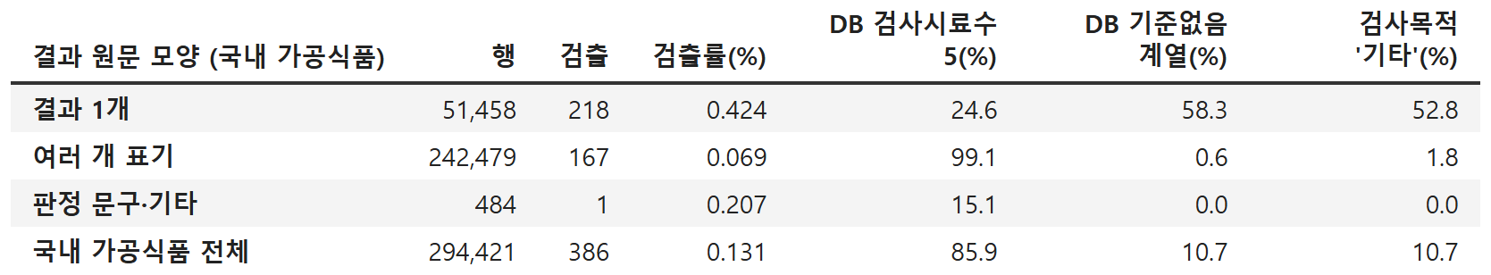
표 A7. 국내 가공식품 — 결과 원문 모양별 검출과 구성 (4.ipynb 9-1절)
3. 결과 — 결과가 1개로 적힌 행은 국내 가공식품 행의 17.5%인데 검출의 56.5%(218건)가 여기서 나오고, 이 행의 58.3%가 DB 기준값 '기준없음'. 결과 1개·기준없음·검사목적 '기타'가 겹친 8.5% 행에 검출의 45.6%가 몰림
4. 그래서 — (추정) 한 행의 뜻(시료 5개 / 1개)과 '검출'의 뜻(규격 판정 / 기준없음)이 행마다 달라 보이고 검사목적 '기타'와 겹쳐 있음. 라벨과 단위를 정하지 않으면 모델이 기록 방식 차이를 배울 수 있음

A8. 검출 뒤 몰린 행 — 연속 검출을 어떻게 다룰지
결정할 것: 같은 곳에서 연달아 나온 검출 행의 처리 (그대로 / 첫 검출만 / 이력 변수)
데이터 담당자 부적합 뒤 추적 검사·재검사를 표시하는 코드나 컬럼이 있나요? 같은 날 여러 시료를 한꺼번에 의뢰한 묶음을 알 수 있나요?
도메인 전문가 같은 업체에서 검출 뒤 30일 안에 나온 행을 그대로 두나요, 첫 검출만 남기나요, '직전 검출 이력' 변수로 표시하나요?

근거
1. 데이터 — 업체 식별값(영업허가번호 → 제조회사명, 작성자 임의 규칙)과 의뢰일(reqest_de), 검사완료일(inspct_compt_de). 업체를 알 수 없는 행은 채우지 않고 따로 셈
2. 작업 — 어떤 검출 뒤 같은 업체에서 의뢰된 행의 검출률을 기간별로 보고, 30일 안 재검출이 앞선 검출 결과(검사완료일)가 나오기 전에 의뢰됐는지 나눔 (기간·기준은 작성자 임의) → 표 A8
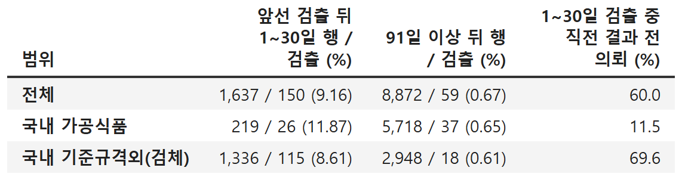
표 A8. 같은 업체의 앞선 검출 뒤 검출률과 결과 전 의뢰 비율 (4.ipynb 10-1절)
3. 결과 — 앞선 검출 뒤 1~30일 행 검출률 9.16%로 91일 이상 뒤 0.67%보다 높음. 국내 기준규격외의 30일 안 재검출은 69.6%가 직전 결과가 나오기 전에 의뢰됐고, 국내 가공식품은 11.5%만 결과 전 의뢰
4. 그래서 — (추정) 기준규격외는 같은 곳을 짧은 간격으로 되풀이해 검사한 묶음으로, 가공식품은 결과를 보고 한 재의뢰로 보임. 서로 독립된 검사로 세면 모델이 '직전 검출'을 배울 수 있음

A9. 제품명은 수입 원료, 주소는 국내 — 범위에 두나
결정할 것: 수입 원료 이름이 붙은 국내 행의 처리 (국내 범위에 둠 / 뺌 / 따로)
데이터 담당자 원료 원산지를 행 단위로 알 수 있는 필드(품목제조보고 원재료 등)가 있나요?
도메인 전문가 국내에서 보관·가공한 수입 원료(냉동 수산물·식육 원료 등)의 오염은 원산지 단계로 봐야 하나요, 국내 환경으로 봐야 하나요? 국내 기상을 붙일 대상에 넣어도 되나요?

근거
1. 데이터 — 국내 행의 제품명(prduct_nm)과 DB 원산지·수입국·생산국 코드(orgplce_nation_code·import_nation_code·prdctn_nation_code)
2. 작업 — 제품명에 '수입'·'외국산'·'○○산' 같은 표현이 있는 행을 작성자 임의 키워드로 표시하고 대분류별 검출을 셈 → 표 A9
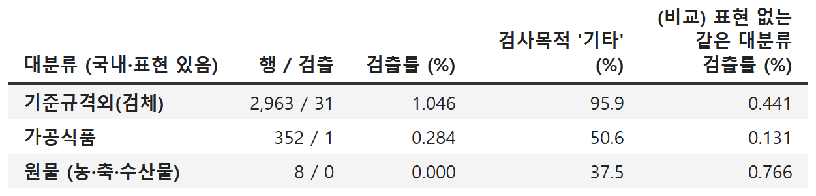
표 A9. 제품명에 수입 표현이 있는 국내 행 — 대분류별 (4.ipynb 2-3절)
3. 결과 — 국내 3,323행(검출 32, 0.963%)으로 표현 없는 국내 행 0.290%보다 높음. 검출은 주소 17곳에서 나오고, DB 국가 코드에 외국 값이 있는 행은 1.0%
4. 그래서 — (추정) 검출률 차이는 일부 의뢰처 구성 때문일 수 있고(같은 주소의 표현 없는 행도 높음, 4.ipynb 2-3절), 원산지를 코드로는 거의 알 수 없음

A10. 결과 원문과 비어 있는 변수 — 입력에서 뺄지
결정할 것: 입력 변수에서 뺄 컬럼
데이터 담당자 data_source·result_value_num·judge_stdr·judge_stdr_num 과 결과 원문 result_value 를 입력 변수에서 빼도 되나요? judge_stdr 에 섞인 '음성'·'불검출' 641행은 입력 오류인가요?

근거
1. 데이터 — 학습용 데이터의 해당 컬럼 원값
2. 작업 — 결측률·고유값과 결과 원문 값별 검출 비율을 셈 → 표 A10
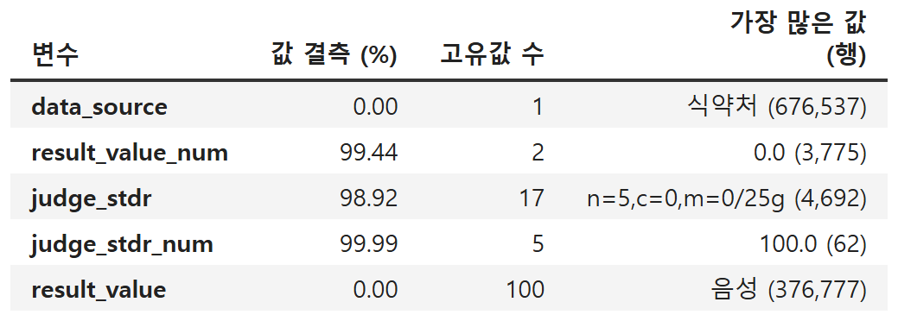
표 A10. 비어 있는 변수와 결과 원문의 상태 (4.ipynb 2-2절)
3. 결과 — data_source 는 결측이 아니라 값이 하나('식약처'). 결과 원문 고유값 100개 중 검출이 있는 26개는 모두 검출률 100%이고, 원문에 양성 표현이 있는지만 봐도 검출 1,967/1,969건을 맞힘 (작성자 임의 규칙)
4. 그래서 — (추정) 결과 원문은 판정을 그대로 담고 있어 입력으로 쓰면 정답이 새어 들어감(누수). 나머지 네 변수는 거의 비어 있거나 값이 하나라 쓸 정보가 없어 보임

B1. 가공식품의 기온 신호 — 지역을 맞추면 약해져 보임
결정할 것: 국내 가공식품 행에 기상 피처를 붙일지
데이터 담당자 가공식품 행의 좌표(주소 출처 '업소주소')는 실제 제조 공장 위치인가요, 본사·영업소 주소일 수 있나요?
도메인 전문가 가열·포장한 가공식품에서 바깥 기온이 리스테리아 검출로 이어질 경로가 있나요? 따뜻한 지역의 검출률이 높게 보이는 것은 기후 때문일 수 있나요, 업체·검사 구성 때문일 수 있나요?

근거
1. 데이터 — 국내 가공식품 294,421행 중 원본 제조일이 있는 222,607행에, 가장 가까운 ASOS 관측소의 일평균기온(avg_ta) 원값으로 제조일 기준 7일 평균을 붙임. 창 안에 빠진 날이 있으면 채우지 않고 뺌 → 213,220행·검출 257 (작성자 임의 방법)
2. 작업 — 월만 넣은 로지스틱 회귀에 연도·시도·검사목적·품목을 차례로 더하며 기온 오즈비를 비교함 (모형 목록은 결과 전에 정함). p값은 같은 업체·같은 검사기관 행을 묶어 계산 → 표 B1
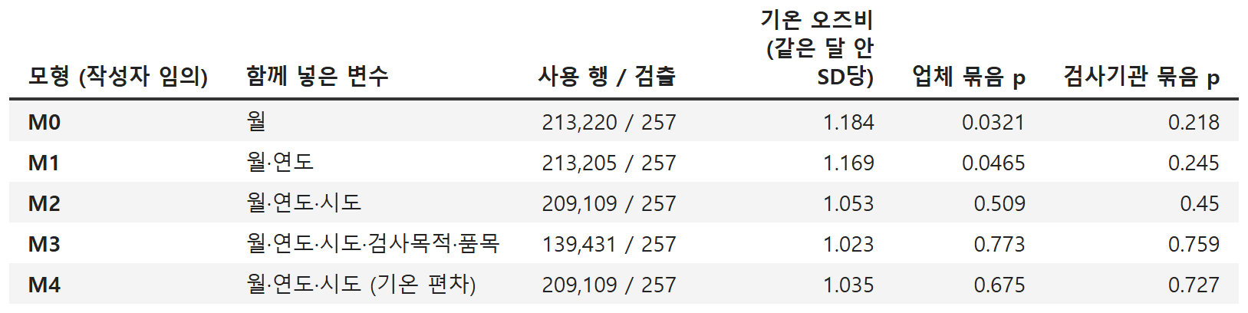
표 B1. 국내 가공식품 7일 평균기온과 검출 — 함께 넣은 변수를 늘릴 때 오즈비 (4.ipynb 7-5절)
3. 결과 — 월만 맞추면 같은 달 안 기온이 2.9℃ 오를 때 오즈비 1.184(업체 묶음 p 0.0321, 검사기관 묶음 p 0.218). 시도를 더하면 1.053(업체 묶음 p 0.509)로 1에 가까워짐
4. 그래서 — (추정) 기온 자체보다 따뜻한 지역의 업체·검사 구성 차이가 섞인 모양으로 보임. 검사기관으로 묶으면 월만 맞춘 모형부터 약해, 가공식품에 기상을 붙일 근거가 약해 보임

B2. 계절 모양 — 봄이 가장 높고 가장 더운 8월은 중간
결정할 것: 기상 대신 계절(월) 변수를 둘지, 둘 다 둘지
데이터 담당자 봄(3~5월), 특히 3월에 수거검사·HACCP 점검 계획이 몰리는 규칙이 있나요? 달별 검사 계획 자료가 있나요?
도메인 전문가 포장육·양념육 같은 비가열 식육에서 봄 검출이 높게 보이는 알려진 요인(원료 수급·생산량·점검 주기 등)이 있나요?

근거
1. 데이터 — 국내 가공식품 행의 의뢰일(reqest_de) 달. 식육 품목 묶음은 A3 과 같고, 검사목적은 자가품질위탁 / 기타 / 수거검사·HACCP 로 묶음 (작성자 임의)
2. 작업 — 묶음별로 계절 검출률을 세고, 비가열 식육 후보는 검사목적 묶음으로 나눠 봄 → 표 B2. 검사기관 구성을 맞춘 비교는 4.ipynb 10-2절
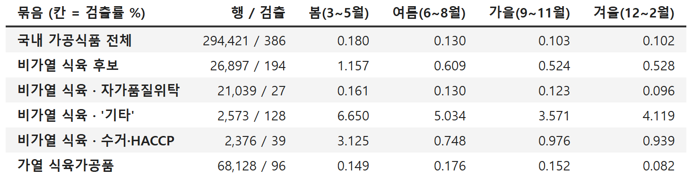
표 B2. 계절별 검출률 — 국내 가공식품과 비가열 식육 후보의 검사목적별 (4.ipynb 6·8절)
3. 결과 — 국내 가공식품 달별 검출률은 4월 0.193%가 가장 높고 가장 더운 8월은 0.115%(12개 달 중 7위). 비가열 식육 후보는 봄 1.157%·여름 0.609%인데, 자가품질위탁검사 행만 보면 봄 0.161%·겨울 0.096%로 차이가 작음(p 0.831)
4. 그래서 — (추정) '더울수록 높다'와 다른 모양이고, 봄 초과가 검사목적 '기타'·수거검사 행에서 주로 보여 기상보다 검사 일정·구성이 섞였을 수 있음

B3. 기준일 한 칸에 날짜 세 종류 — 어느 날짜에 붙이나
결정할 것: 기상 창의 기준 날짜와 창 길이
데이터 담당자 mnfctur_de(기준일)는 제조일이 없으면 의뢰일·수입 선적일로 채운 값이 맞나요? date_basis 최종 규칙은 무엇인가요? (정의서: 제조일/의뢰일/수거일, 실제 값: 제조일/의뢰일/선적일)
도메인 전문가 기상과 잇는다면 제조일과 의뢰일 중 어느 날을 기준으로, 며칠 창이 맞나요? 제조일이 대부분 없는 원물·기준규격외 행에 의뢰일 기준 기상을 붙이는 것도 의미가 있나요?

근거
1. 데이터 — 학습용 데이터의 기준일을 DB 원본 제조일·의뢰일(lims_data_key 로 연결)과 수입 LIMS 선적일(cntc_sys_key2 = rcept_no)에 붙여 비교. 기상은 가장 가까운 ASOS 관측소 일평균기온 원값 (작성자 임의 방법, 결측 안 채움)
2. 작업 — 기준일 출처(date_basis)별로 어느 DB 날짜와 같은지 세고, 범위 후보별로 원본 제조일·의뢰일 기준 7일 창이 모두 찬 행 비율과 남는 검출을 셈 → 표 B3
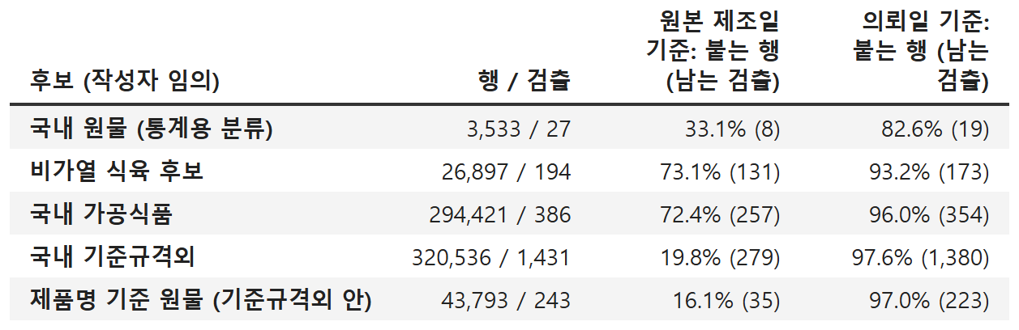
표 B3. 기준 날짜별 ASOS 7일 평균기온이 붙는 행 — 칸 = 후보 전체 행 대비 비율 (남는 검출) (4.ipynb 12-1절)
3. 결과 — 기준일은 출처에 따라 원본 제조일·의뢰일·선적일과 각각 100.0%·100.0%·100.0% 같음. 원본 제조일 기준 7일 창은 국내 가공식품 72.4% (257), 국내 기준규격외 19.8% (279) 행에 붙고, 의뢰일 기준이면 96.0% (354), 97.6% (1,380) (괄호 = 남는 검출)
4. 그래서 — (추정) 한 칸에 서로 다른 사건의 날짜가 섞여 있고, 어느 날짜로 붙이느냐에 따라 붙는 행과 남는 검출이 크게 달라짐. 기준규격외·원물은 제조일이 대부분 없어 사실상 의뢰일로만 붙음

B4. 기관 주소로 보이는 좌표 — 기상이 엉뚱한 곳에 붙음
결정할 것: 기관 주소 행을 범위에서 뺄지, 기상만 비울지
데이터 담당자 업소주소가 식약처·시청·보건환경연구원 같은 기관 주소인 행에서 실제 수거·생산지를 알 수 있는 컬럼이 있나요? 이 행들에 정도관리·숙련도 시료가 섞여 있나요?
도메인 전문가 생산지를 모르는 수거·모니터링 시료에 기관 소재지 기상을 붙이는 것이 의미가 있나요? 이런 행은 범위에서 빼야 하나요?

근거
1. 데이터 — 학습용 데이터의 주소(addr)·좌표와 검사기관 주소(ba_data.m_sy_inspct_instt 의 adres)
2. 작업 — 주소에 기관을 뜻하는 단어가 있거나 공공 검사기관 주소와 같은 행을 표시함 (작성자 임의 규칙, 도로명만 적힌 시·도청 주소 등은 놓칠 수 있음) → 표 B4
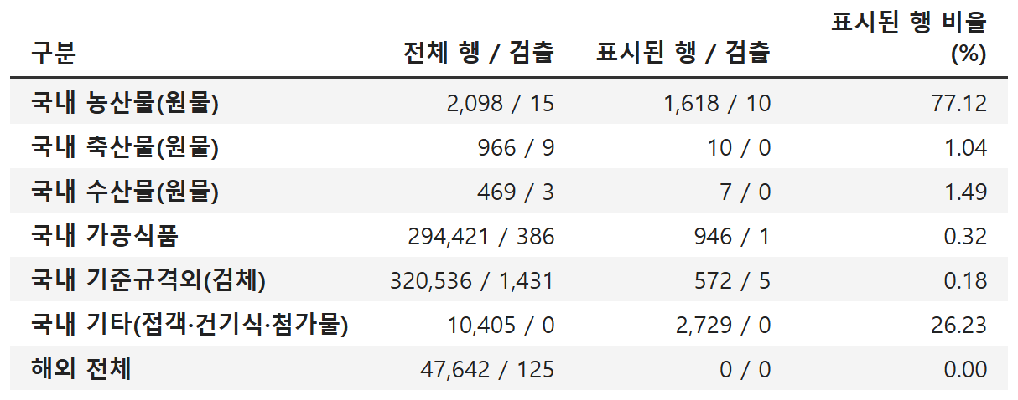
표 B4. 기관 주소로 보이는 행 — 국내해외·대분류별 (4.ipynb 3-5절)
3. 결과 — 표시된 행 5,882행·검출 16건. 국내 농산물(원물)은 2,098행 중 1,618행(77.1%)이 해당. 검출은 오송 주소 행 10건과 그 밖의 기관 주소 행 6건이고, 뒤쪽은 제품명이 'QC 미생물'·'CRM2' 같은 행
4. 그래서 — (추정) 이 행들에 좌표로 기상을 붙이면 생산지가 아닌 기관 소재지 기상이 붙음. 국내 농산물 원물 행 대부분이 해당해 원물 범위일수록 영향이 크고, 일부 검출은 실제 식품이 아닌 시험용 시료로 보임

B5. 기상 원자료와 관측소 — 원값의 뜻 확인
결정할 것: 기상 원천(ASOS / 농업기상), 관측소 연결 규칙, 결측을 다루는 방법
데이터 담당자 ASOS 일강수량 sum_rn 결측은 '비 안 옴'인가요 '관측 안 됨'인가요? 운영이 끝난 대구(기)(176)는 옆 '대구'(143)와 이어진 자료로 봐도 되나요? 날짜별로 운영 중인 관측소만 고르는 공식 규칙이 있나요?
도메인 전문가 가공식품·원물 행에 붙일 기상으로 ASOS(결측 적음)와 농업기상(관측소 촘촘함, 결측·경계값 많음) 중 어느 쪽이 알맞다고 보시나요?

근거
1. 데이터 — ASOS·농업기상 일자료와 관측소 정보 원형 파일 (api_data_info.kma_asos_daily_info 등 네 테이블을 SELECT * 로 받은 값 그대로)
2. 작업 — 변수별 결측률과 경계값(최고 −50·최저 50)을 세고, 국내 행을 가장 가까운 관측소에 붙였을 때 그 날 행이 없는 빈칸을 셈. 결측은 채우지 않음 → 표 B5
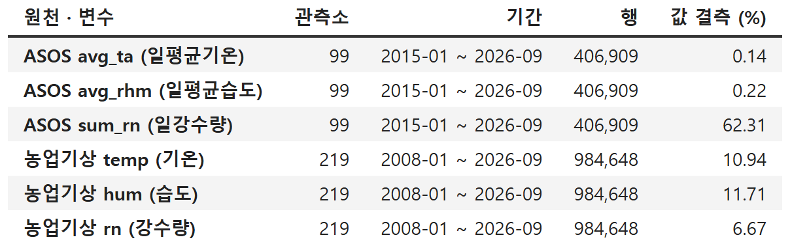
표 B5. 기상 원자료 상태 — 변수별 결측 (4.ipynb 5절)
3. 결과 — ASOS 일평균기온 결측 0.14%, 일강수량 62.31%. 농업기상 기온 결측 10.94%, 최고 −50·최저 50 같은 행 1,074. 국내 행을 최근접 ASOS 에 붙인 빈칸 17,317행의 74.2%가 대구(기) 한 곳에서 생김
4. 그래서 — (추정) 강수 결측의 뜻이 정해지기 전에는 강수 피처를 쓰기 어렵고, 기온 빈칸 대부분은 원자료보다 관측소 고르는 규칙이 만든 것으로 보임

부록. 사용한 방법과 규칙
사용한 추출 SQL (데이터 담당자 확인용)
DB TOXIN_MODEL_PRED 에서 SELECT 로만 조회 (2026-09-14. 1)~4)는 scripts/nb2_extract_db.py, 5)는 3_DB수집_조인 작업에서 테이블 원형을 받은 파일, 질문에 쓴 컬럼만 표시). 학습용 데이터 676,537행과 1) 결과는 lims_data_key 로 1:1 연결 (DB 에만 있는 89,354행은 집계에서 빠짐)
-- 1) 학습용 데이터 행에 DB 날짜·품목분류·국가 코드와 원본 LIMS 코드 붙이기
SELECT h.lims_data_key,
h.mnfctur_de, h.reqest_de, h.cntc_sys_key2, h.bsn_lcns_ledg_no,
h.prdlst_nm, h.statistic_prdlst_nm_1, h.statistic_prdlst_nm_2, h.statistic_prdlst_nm_3,
h.orgplce_nation_code, h.import_nation_code, h.prdctn_nation_code,
m.inspct_purps_code, m.reqest_sys_code, m.stndrd_value, m.inspct_compt_de
FROM ready_data.hazard_preprocessed_data h
LEFT JOIN ba_data.m_org_lims_data_info m ON m.lims_data_key = h.lims_data_key
WHERE h.hazard_label = '리스테리아';

-- 2) 코드 이름 (A1)
SELECT cmmn_cl_code, cmmn_code, cmmn_code_nm
FROM ba_data.t_cm_cmmn_code
WHERE cmmn_cl_code IN ('IM02','IM03','IM08','IM11','IM40')
OR cmmn_code = ANY(:실제 의뢰시스템 코드값);

-- 3) 수입 선적일 (A5·B3) — 접수번호마다 lims_seq 가 가장 작은 행 1개 사용
SELECT lims_seq, rcept_no, shipng_de
FROM ba_data.s_org_lims_data_info
WHERE label = '리스테리아';

-- 4) 검사기관 주소 (B4) — 리스테리아 행에 나오는 기관 코드만
SELECT inspct_instt_code, instt_eng_nm, adres
FROM ba_data.m_sy_inspct_instt;

-- 5) 기상 원형 (B1·B3·B5) — 값 그대로
SELECT * FROM api_data_info.kma_asos_daily_info;
SELECT * FROM api_data_info.kma_ground_obs_station_info;
SELECT * FROM api_data_info.nas_agri_weather_daily_info;
SELECT * FROM api_data_info.nas_agri_weather_obs_station;

기상을 붙인 방법 (B1·B3·B5, 작성자 임의)
- 관측소: 행의 위도·경도에서 직선거리로 가장 가까운 관측소 1곳 (일자료에 나오는 ASOS 99곳, 농업기상 219곳 중에서)
- 기준 날짜: 원본 제조일(B1) 또는 의뢰일. 창: 기준 날짜 6일 전 ~ 당일(7일)
- 창 안의 모든 날에 값이 있을 때만 평균을 냄. 하루라도 없으면 그 행은 빼고 뺀 행 수를 적음 (결측을 채우지 않음)
- 비교한 모형: 월 / + 연도 / + 시도 / + 검사목적·품목 / 기온 대신 관측소·달 평균과의 차이. p값은 같은 업체(또는 검사기관) 행을 한 묶음으로 보고 계산
작성자 임의 분류 규칙 (A2·A3·A9·B4)
- A2 제품명 분류 — 제품명 키워드(소문자·공백 제거 뒤 찾기, 앞 규칙 우선): 환경검체 = 바닥|벽체|벽면|표면|장갑|도마|칼날|컨베이어|컨베어|배수|대차|선반|작업대|손잡이|스왑|swab|공중낙하|낙하균|천장|환경 / 팽이버섯 = 팽이|enoki|flammulina / 공정시료 = 세척전|세척후|가열전|가열후|살균전|살균후|입고|원료육|반제품|공정|숙성전|숙성후|포장전|포장후|해동|절단전|절단후|냉각 / 완제품표기 = 완제품
- A3 식육 품목 묶음 — 비가열 식육 후보 = 국내 '식육가공품 및 포장육' 안 품목명 포장육·양념육·생햄·발효소시지 / 가열 식육가공품 = 햄·프레스햄·혼합프레스햄·소시지·혼합소시지·베이컨류·건조저장육류·분쇄가공육제품·가열양념육·갈비가공품·식육추출가공품·식육추출가공육·혼합식육추출가공품·단순식육추출가공품·식육 추출가공품 (이름만 보고 나눔)
- A9 수입 표현 — 제품명(국내 행)에 '수입' 포함 · '외국산' 포함 · 국가명+산 (예: 브라질산) · 괄호 안 국가명만 (예: (미국)) — 국가명 목록은 4.ipynb 2-3절 코드
- B4 기관 주소 — inst_addr_flag = 규칙 (a) 주소 글자에 기관·부서 단어 ∪ (b1) 공공 검사기관 주소(nb2_db_instt.csv)와 같거나 포함 ∪ (d) 시·도 본청 도로명 주소 목록 18개 ∪ (e) (a)·(b1)·(d) 행과 '시도|시군구|도로명|건물번호' 키가 같은 행 (모두 작성자 임의, 4.ipynb 3-5절). (b2) 그 밖 기관 주소 일치와 (c) 좌표 몰림은 넣지 않음. 기관 주소인지는 담당자 확인 전(추정)이고, 규칙에 없는 기관 주소는 빠지므로 하한으로 봄. True 5,882행·검출 16건 중 6건은 오송이 아닌 공공 기관 주소 행이고 제품명이 숙련도·정도관리·표준물질 시료로 보임(추정, 제품명 규칙 qc_name_flag 로는 5건). dfx 인덱스와 같은 bool Series.

답변 기록지
답변자·일자와 함께 적어 주시면 모델링 결정의 근거로 보관합니다.
질문 | 답변자 · 일자 | 답변
A1 · 데이터 담당자
A1 · 도메인 전문가
A2 · 데이터 담당자
A2 · 도메인 전문가
A3 · 데이터 담당자
A3 · 도메인 전문가
A4 · 데이터 담당자
A4 · 도메인 전문가
A5 · 데이터 담당자
A5 · 도메인 전문가
A6 · 데이터 담당자
A6 · 도메인 전문가
A7 · 데이터 담당자
A7 · 도메인 전문가
A8 · 데이터 담당자
A8 · 도메인 전문가
A9 · 데이터 담당자
A9 · 도메인 전문가
A10 · 데이터 담당자
B1 · 데이터 담당자
B1 · 도메인 전문가
B2 · 데이터 담당자
B2 · 도메인 전문가
B3 · 데이터 담당자
B3 · 도메인 전문가
B4 · 데이터 담당자
B4 · 도메인 전문가
B5 · 데이터 담당자
B5 · 도메인 전문가

